ООО «Монтажстрой»
160002, Вологодская обл., г. Вологда, ул. Южакова, д. 2 кв. 114
ИНН 3525366949 КПП 352501001 ОГРН 1163525052855
Р/сч. № 40702810800000007769 К/сч. № 30101810800000000786
АО «БАНК СГБ» г. Вологда, ул. Благовещенская,3 БИК 041909786
тел. (8172)34-34-35 e-mail: montazhst@bk.ru

В Управление Федеральной антимонопольной службы
по Вологодской области

Номер извещения о проведении предварительного отбора (ПП РФ 615) | - 013020000242300036  - 013020000242300032
Наименование закупки | Предварительный отбор подрядных организаций для оказания услуг и (или) выполнения работ по капитальному ремонту общего имущества в многоквартирном доме.
Предмет электронного аукциона | - Выполнение работ и (или) оказание услуг по оценке технического состояния, разработке проектной документации на проведение капитального ремонта общего имущества многоквартирных домов, в том числе по ремонту (замене, модернизации) лифтов  - Оказание услуг и (или) выполнение работ по капитальному ремонту общего имущества многоквартирных домов
Наименование электронной площадки | АО «Сбербанк-АСТ»
Адрес электронной площадки в сети «Интернет» | http://www.sberbank-ast.ru
Официальный сайт ЕИС | http://www.zakupki.gov.ru
Орган, уполномоченный на ведение реестра квалифицированных подрядных организаций | Комитет по регулированию Контрактной системы Вологодской области  160000, Вологодская обл, Вологда г, улица Козленская, дом 8, офис 301 kgz@gz.gov35.ru  7-8172-230160-4393
Участник предварительного отбора | Общество с ограниченной ответственностью  «Монтажстрой»  160002, г. Вологда, ул. Южакова,2-114  ИНН 3525366949 КПП 352501001 ОГРН 1163525052855 тел. (8172) 34-34-35, montazhst@bk.ru

Жалоба
17 февраля 2023 г. Организатор торгов - Комитет по регулированию Контрактной системы Вологодской области на Официальном сайте Российской Федерации для размещения информации о размещении заказов, адрес в сети Интернет: http://zakupki.gov.ru/ и на сайте оператора электронной площадки http://www.sberbank-ast.ru разместил документацию о проведении предварительного отбора квалифицированных подрядных организаций (ПП РФ 615) № извещения 0130200002423000360001 в ЕИС на «выполнение работ и (или) оказание услуг по оценке технического состояния, разработке проектной документации на проведение капитального ремонта общего имущества многоквартирных домов, в том числе по ремонту (замене, модернизации) лифтов» Адрес в сети интернет: https://zakupki.gov.ru/epz/order/notice/po615/view/documents.html?regNumber=013020000242300036#
А также документацию о проведении предварительного отбора квалифицированных подрядных организаций (ПП РФ 615) № извещения 0130200002423000320001 в ЕИС на «Оказание услуг и (или) выполнение работ по капитальному ремонту общего имущества многоквартирных домов» Адрес в сети интернет: https://zakupki.gov.ru/epz/order/notice/po615/view/common-info.html?regNumber=013020000242300032
В соответствии с Протоколами комиссии по проведению предварительного отбора (ПП РФ 615) от 27.03.2023 г №0130200002423000360002 и № 0130200002423000320002 заявка ООО «Монтажстрой» признана соответствующей требованиям, установленным постановлением Российской Федерации от 01.07.2016 № 615 и документации о проведении предварительного отбора.
В соответствии с п. 65 Положения о привлечении специализированной некоммерческой организацией, осуществляющей деятельность, направленную на обеспечение проведения капитального ремонта общего имущества в многоквартирных домах, подрядных организаций для оказания услуг и (или) выполнения работ по капитальному ремонту общего имущества в многоквартирном доме (утв. постановлением Правительства РФ от 1 июля 2016 г. N 615), орган по ведению реестра в течение 2 рабочих дней с даты подписания протокола комиссии по проведению предварительного отбора размещает информацию о подрядной организации в отношении которой комиссией по проведению предварительного отбора принято решение о включении подрядной организации в реестр квалифицированных подрядных организаций, и размещает данную информацию на официальном сайте и сайте уполномоченного органа.
По состоянию на 03 апреля 2023 г информация об организации ООО «Монтажстрой» (ИНН 3525366949) отсутствует на сайте http://www.zakupki.gov.ru в сводном реестре квалифицированных подрядных организаций в статусе «действующая»
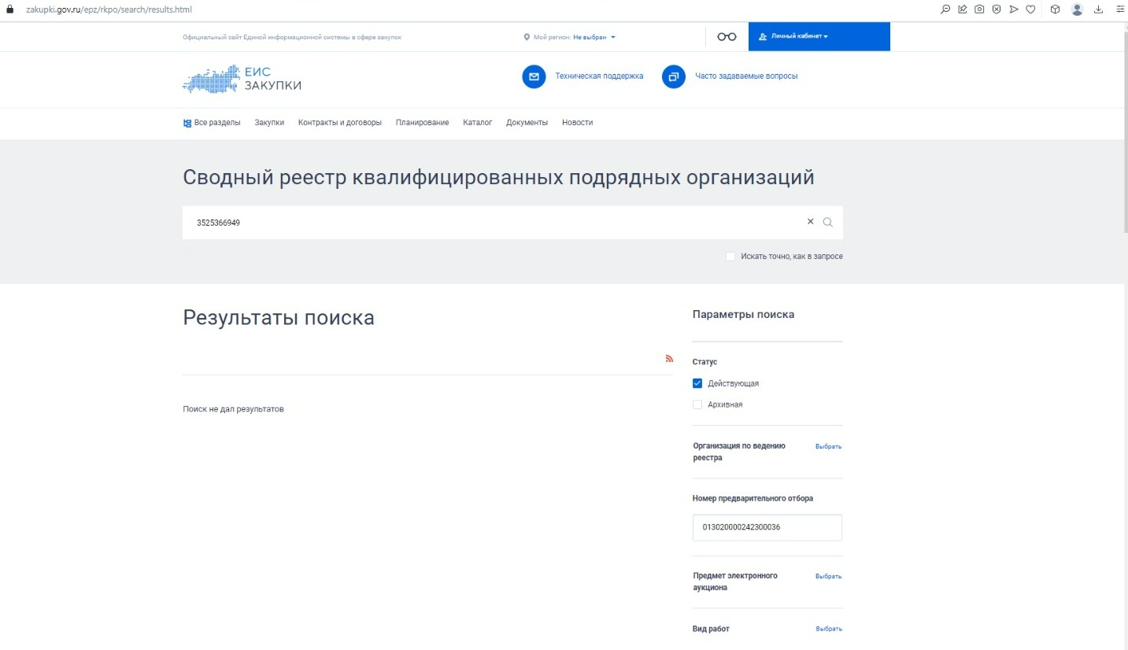

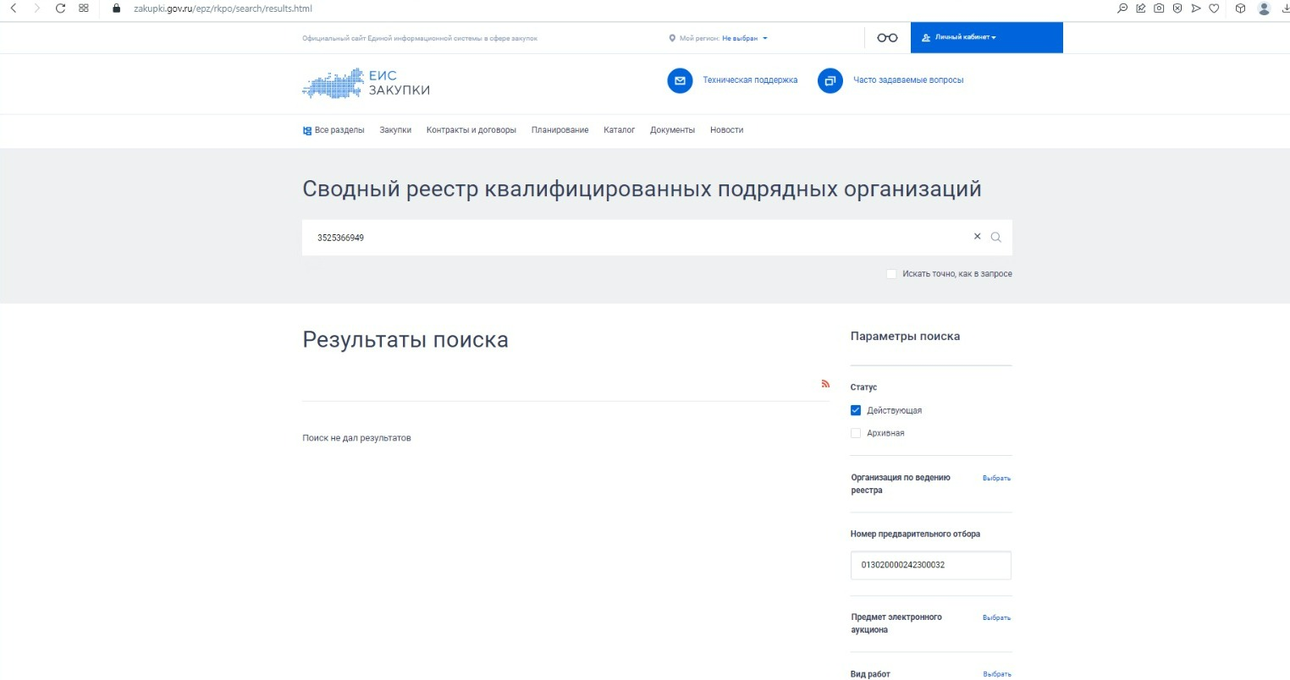

Региональным оператором, осуществляющим закупки товаров, работ, услуг в соответствии с частью 1.1 статьи 180 и частью 5 статьи 182 Жилищного кодекса РФ - Фонд капитального ремонта многоквартирных домов Вологодской области , опубликованы извещения о проведении электронных аукционов в соответствии с ПП РФ 615 № 203020000012300027, 203020000012300028, 203020000012300029, 203020000012300034, 203020000012300037,203020000012300040.
Однако ООО «Монтажстрой» ограничено в правах и не имеет возможности подать заявки на участие в вышеназванных процедурах в связи с отсутствием сведений об ООО «Монтажстрой» в реестре квалифицированных подрядных организаций
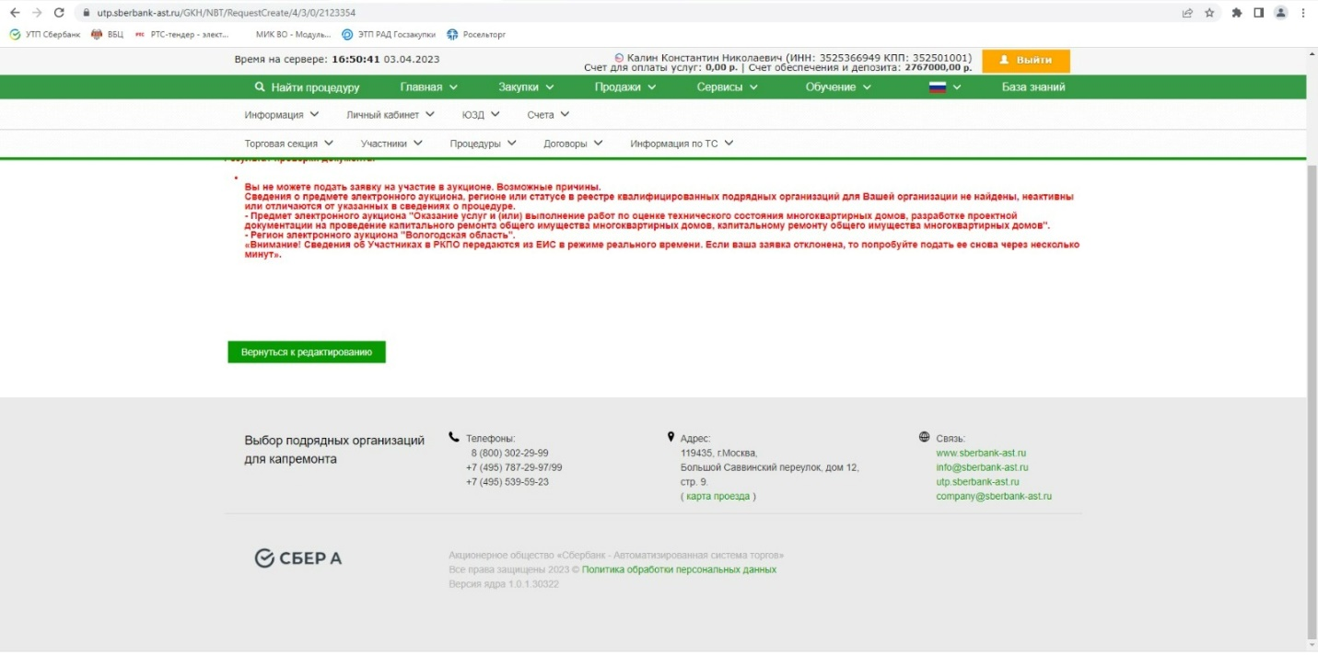
Из части 1.1 статьи 180 Жилищного кодекса РФ следует, что закупки региональным оператором товаров, работ, услуг в целях выполнения функций регионального оператора, установленных частью 1 настоящей статьи, осуществляются в порядке, установленном Правительством Российской Федерации. Указанный порядок должен предусматривать конкурентные способы определения региональным оператором поставщиков (подрядчиков, исполнителей) с учетом повышения эффективности, результативности осуществления закупок товаров, работ, услуг, обеспечения гласности, открытости и прозрачности осуществления таких закупок, предотвращения коррупции и других злоупотреблений в сфере таких закупок, аудит и контроль закупок, порядок формирования и ведения реестра недобросовестных подрядчиков федеральным органом исполнительной власти, уполномоченным Правительством Российской Федерации. Информация о закупках региональным оператором товаров, работ, услуг размещается в единой информационной системе в сфере закупок товаров, работ, услуг для обеспечения государственных и муниципальных нужд.
Аналогичное положение содержится в части 5 статьи 182 ЖК РФ, согласно которой привлечение региональным оператором, в частности в случае, предусмотренном частью 3 настоящей статьи, подрядных организаций для оказания услуг и (или) выполнения работ по капитальному ремонту общего имущества в многоквартирном доме осуществляется в порядке, установленном Правительством Российской Федерации.
Постановлением Правительства Российской Федерации от 01.07.2016 N 615 утверждено Положение о привлечении специализированной некоммерческой организацией, осуществляющей деятельность, направленную на обеспечение проведения капитального ремонта общего имущества в многоквартирных домах, подрядных организаций для оказания услуг и (или) выполнения работ по капитальному ремонту общего имущества в многоквартирном доме (далее - Положение N 615).
Согласно пункту 2 Положения N 615 закупки товаров, работ, услуг в целях выполнения функций регионального оператора осуществляются путем использования способов определения поставщиков (подрядчиков, исполнителей), предусмотренных Федеральным законом от 05.04.2013 N 44-ФЗ "О контрактной системе в сфере закупок товаров, работ, услуг для обеспечения государственных и муниципальных нужд" (далее - Закон N 44-ФЗ), в порядке, установленном Законом N 44-ФЗ, за исключением случаев, если предметом такой закупки являются товары, работы, услуги, предусмотренные пунктом 8 Положения, а также случаев, предусмотренных пунктом 193 настоящего Положения.
Таким образом, организатор торгов осуществляет закупки на капитальный ремонт в соответствии со специальными нормами ЖК РФ и Положения N 615.
Орган, уполномоченный на ведение реестра квалифицированных подрядных организаций, не вправе совершать действия, влекущие за собой необоснованное сокращение числа участников закупок на проведение капитального ремонта общего имущества в многоквартирных домах, подрядных организаций для оказания услуг и (или) выполнения работ по капитальному ремонту общего имущества в многоквартирном доме

На основании изложенного и в соответствии с пунктом 235 Положения N 615,

ПРОСИМ:
- Принять настоящую жалобу к рассмотрению.
- Приостановить подачу заявок по следующим аукционам:
Номер извещения | Предмет ЭА | НМЦ, руб
203020000012300027 | Выполнение работ по разработке проектно-сметной документации, капитальному ремонту общего имущества многоквартирных домов города Череповца и Череповецкого района Вологодской области (№2023-27) | 46 781 533,34
203020000012300028 | Выполнение работ по разработке проектно-сметной документации, капитальному ремонту общего имущества многоквартирных домов Сокольского и Усть-Кубинского муниципальных округов Вологодской области (№2023-28) | 55 172 080,21
203020000012300029 | Выполнение работ по разработке проектно-сметной документации, капитальному ремонту общего имущества многоквартирных домов Грязовецкого муниципального округа Вологодской области (№2023-29) | 5 476 140,75
203020000012300034 | Выполнение работ по разработке проектно-сметной документации, капитальному ремонту общего имущества многоквартирных домов Верховажского, Кичменгско-Городецкого, Нюксенского, Тотемского муниципальных округов Вологодской области (№2023-34) | 10 411 927,84
203020000012300037 | Выполнение работ по разработке проектно-сметной документации, капитальному ремонту общего имущества многоквартирных домов Устюженского муниципального округа Вологодской области (№2023-37) | 7 639 357,12
203020000012300040 | Выполнение работ по разработке проектно-сметной документации, капитальному ремонту общего имущества многоквартирных домов Череповецкого, Шекснинского районов и г. Череповца Вологодской области (№2023-40) | 45343573,36

Приложения:

- Копия документа о полномочиях директора.

Директор
ООО «Монтажстрой» подписано ЭЦП Калин К.Н.

